Análisis y Pronóstico del Producto Bruto Interno de Perú utilizando Modelos ARIMA y SARIMA

Maye Mamani Victor Raul

National University of the Altiplano Faculty of Statistics and Informatics Engineering

vicrmaye@gmail.com

# Resumen

*Este estudio analiza el Producto Bruto Interno (PBI) de Perú utilizando modelos ARIMA y SARIMA, aplicando la metodología Box-Jenkins para obtener pronósticos precisos y mejorar la formulación de políticas económicas. El PBI, un indicador clave de la actividad económica, mide el valor de todos los bienes y servicios producidos en un período determinado. Los modelos ARIMA (AutoRegressive Integrated Moving Average) y SARIMA (Seasonal AutoRegressive Integrated Moving Average) son empleados para capturar las dependencias temporales y patrones estacionales en los datos trimestrales del PBI proporcionados por el Banco Central de Reserva del Perú (BCRP). La metodología incluye la diferenciación de la serie temporal para abordar la no estacionariedad y la combinación de componentes ARIMA y SARIMA para optimizar la precisión de los pronósticos. Los resultados indican que el modelo SARIMA(1,1,1)(0,2,2)[4] ofrece el mejor desempeño, con los valores más bajos de RMSE, MAE, AIC y BIC, lo que sugiere una mayor precisión en comparación con otros modelos evaluados. Aunque se observan problemas de no normalidad en los residuos, el modelo seleccionado proporciona una herramienta robusta para la toma de decisiones económicas.* *En conjunto, los hallazgos destacan la eficacia de los modelos ARIMA y SARIMA en la formulación de políticas económicas y la necesidad de técnicas de modelado robustas para manejar la complejidad y variabilidad de los datos económicos.*

Keywords—ARIMA, SARIMA, Forecasting, PBI, Perú, Economia

# Introducción

El Producto Bruto Interno (PBI) es un indicador clave de la actividad económica que mide el valor total de todos los bienes y servicios finales producidos en un período específico, normalmente anual. La estimación precisa del PBI es fundamental para evaluar las actividades socioeconómicas y para desarrollar políticas económicas efectivas para un país [1]. En el contexto del Perú, el análisis del PBI es crucial para la formulación de políticas económicas y la planificación estratégica. Este estudio tiene como objetivo analizar la serie temporal del PBI peruano utilizando modelos ARIMA para proporcionar pronósticos precisos y útiles para la toma de decisiones.

Este estudio se centra en el análisis de la serie temporal del PBI peruano mediante el uso de modelos ARIMA y SARIMA. Los modelos ARIMA son herramientas poderosas para la modelización y predicción de series temporales, ya que permiten capturar las estructuras de dependencia temporal en los datos y hacer pronósticos precisos [2][3]. Además, los modelos SARIMA amplían las capacidades de los modelos ARIMA al incluir componentes estacionales, lo cual es esencial para series temporales que presentan patrones repetitivos a lo largo de diferentes periodos [4].

Diversos estudios han demostrado la eficacia de los modelos ARIMA y SARIMA en el pronóstico de variables económicas. Por ejemplo, Arana Cerna (2019) destaca que estos modelos son particularmente útiles para series temporales económicas, proporcionando una herramienta valiosa para la planificación y el análisis económico en Perú [5]. Además, Ruiz-Ramírez, Hernández-Rodríguez y Díaz Córdoba (2014) han utilizado modelos ARIMA para pronosticar el producto interno bruto en México, subrayando su eficiencia y su capacidad para apoyar la toma de decisiones económicas [6].

A través del uso de la metodología Box-Jenkins, este estudio busca proporcionar un marco robusto para la modelización y predicción del PBI, abordando tanto las componentes no estacionales como estacionales de la serie temporal. La aplicación rigurosa de esta metodología permite una evaluación exhaustiva de los modelos y asegura que los pronósticos derivados sean fiables y útiles para la formulación de políticas. En definitiva, se espera que los hallazgos de este estudio ofrezcan una contribución significativa al análisis económico en Perú, facilitando la planificación económica y la toma de decisiones basadas en datos precisos y actualizados.

# Metodología

## Datos seleccionados

Los datos utilizados en este estudio corresponden al Producto Bruto Interno (PBI) del Perú, expresado en millones de USD$. La serie temporal se obtiene de la base de datos del Banco Central de Reserva del Perú (BCRP). La frecuencia de los datos es trimestral, y se mide en millones de US$.

## Autoregressive Integrated Moving Average

El modelo ARIMA (AutoRegressive Integrated Moving Average) es ampliamente utilizado para modelar series temporales no estacionales. Este modelo captura las dependencias en los datos a través de componentes autoregresivos (AR), diferenciales (I) y de promedio móvil (MA).

$$ϕ_{p}​\left(B\right){\left(1-B\right)}^{d}Y_{t}​=θ_{q}​\left(B\right)ϵ_{t}​$$

## Seasonal Autoregressive Integrated Moving Average

El modelo SARIMA (Seasonal AutoRegressive Integrated Moving Average) extiende el modelo ARIMA al incorporar componentes estacionales para series temporales que muestran patrones repetitivos a lo largo del tiempo.

$$​Φ_{p}​\left(B\right)Φ_{d}​\left(B^{s}\right){\left(1-B_{s}\right)}^{D}Y_{t}​=Θ_{q}​\left(B\right)Θ_{d}​\left(B^{s}\right)ϵ_{t}​$$

## Modelo Mixto

El modelo mixto combina componentes ARIMA y SARIMA para aprovechar las ventajas de ambos enfoques, especialmente en series temporales que presentan tanto patrones estacionales como no estacionales. Este enfoque es útil para capturar la complejidad de los datos económicos y mejorar la precisión de los pronósticos.

$$Φ_{p}​\left(B\right){\left(1-B^{s}\right)}^{D}{\left(1-B\right)}^{d}Y_{t}​=Θ_{q}​\left(B\right)Θ_{d}​\left(B^{s}\right)ϵ_{t}​$$

## Metodologia box-jenkins

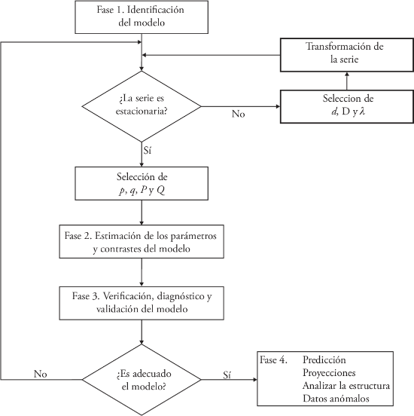

La metodología Box-Jenkins es un enfoque sistemático para modelar y pronosticar series temporales, que se basa en el ajuste y diagnóstico de modelos ARIMA y SARIMA. Se compone de cuatro pasos principales:

1. **Identificación**: Analizar la serie temporal mediante gráficos, ACF, y PACF para seleccionar el modelo adecuado. Determinar los órdenes de los componentes AR, I, y MA para modelos ARIMA o SARIMA.
2. **Estimación**: Ajustar los parámetros del modelo elegido a los datos históricos utilizando técnicas de estimación máxima de verosimilitud o métodos similares.
3. **Diagnóstico**: Evaluar la calidad del modelo a través del análisis de residuos para verificar independencia, homocedasticidad y normalidad. Aplicar pruebas como Breusch-Pagan y Jarque-Bera.
4. **Pronóstico**: Usar el modelo validado para hacer previsiones y evaluar su precisión con métricas como RMSE y MAE. Comparar los modelos para elegir el más adecuado.

# Resultados

El análisis del comportamiento univariado del Producto Bruto Interno fue realizado empleando un análisis univariado a través de la metodología Box-Jenkins, cuyos resultados, etapa por etapa se presentan a continuación.

## Identificación

Esta fase se inició con el gráfico lineal de la serie histórica trimestral del Producto Bruto Interno (millones de USD), entre los periodos comprendidos del 1er trimestre del 2012 al 1er trimestre del 2024, observándose en la Fig.1 un comportamiento de tendencia ascendente, además de variabilidad no constante debido al pico comprendido entre el año 2018 y 2020, por lo tanto, la serie en cuestión es no estacionaria.

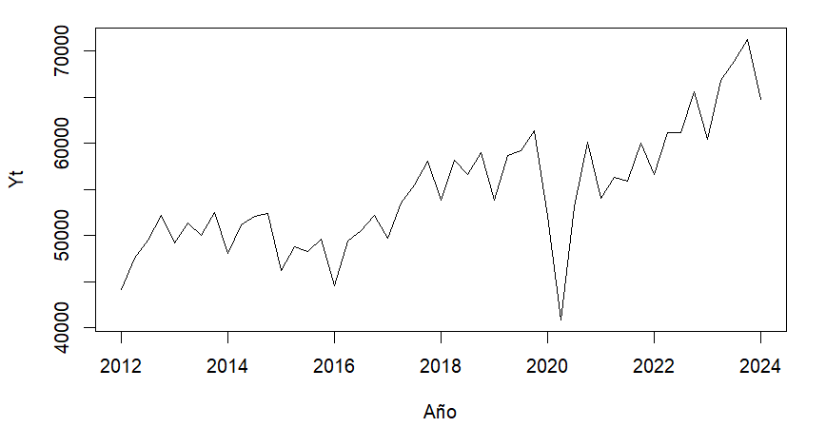

Figure 1. Muestra el grafico de líneas de la serie de tiempo del Producto Bruto Interno (PBI) en millones de USD$ en el periodo 2011-2024. El eje x representa los años y el eje y las ventas en millones de USD $.

La figura 2 muestra que la serie tiene una clara tendencia creciente y no se aprecia un patrón cíclico.

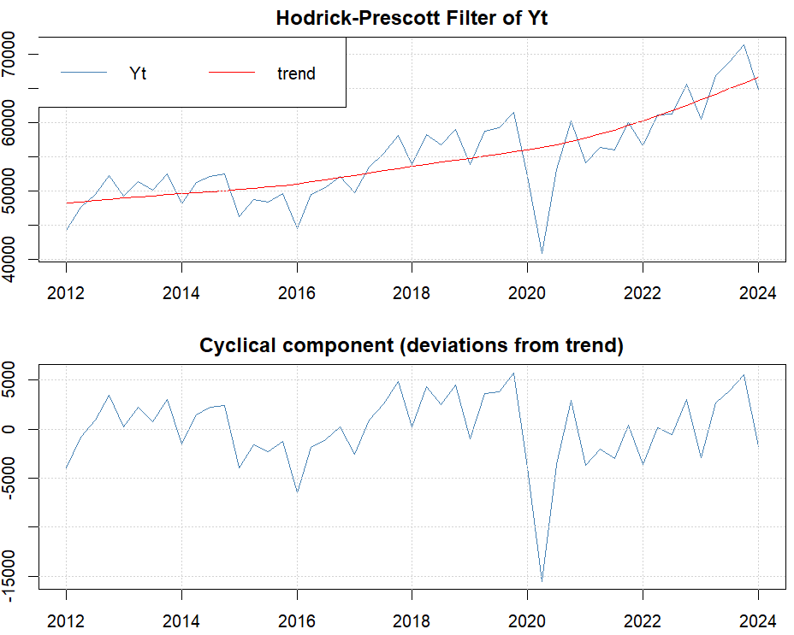

Fig 2. Grafica de la estimación de la tendencia

Seguido de ello, se procedió a realizar el análisis de estacionalidad, el cual se observa en la Fig.3, donde se aprecia que la serie aparenta tener un comportamiento estacional, dado que en el grafico de líneas separadas se ve un patrón repetitivo, pero los gráficos de líneas apiladas y correlograma no nos dan una idea clara de estacionalidad en la serie, por lo que analizaremos la parte regular y estacional, y probaremos modelos ARIMA y SARIMA.

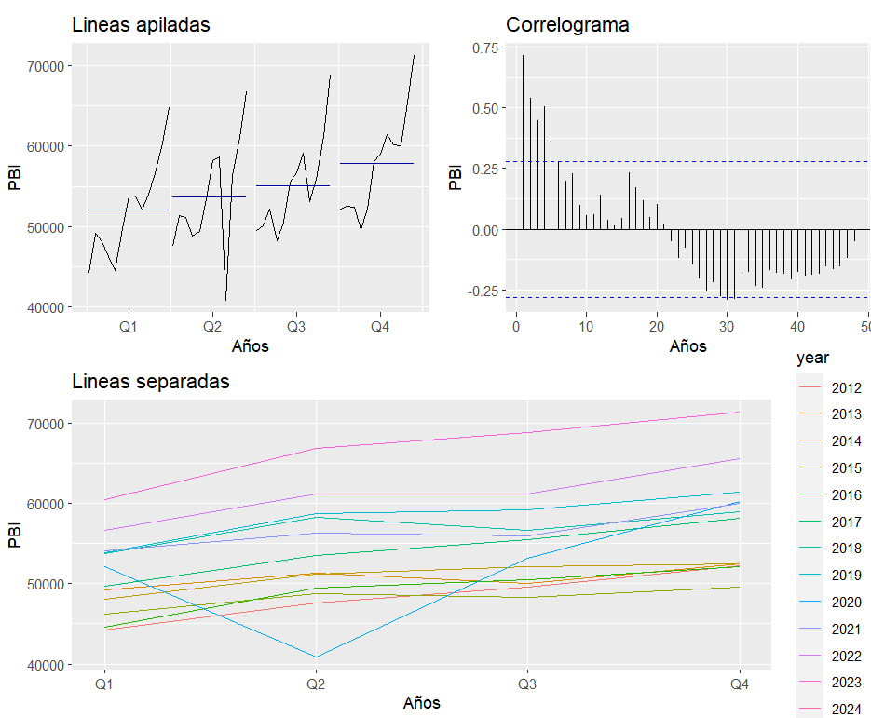

Fig 3. Graficas para analizar la estacionalidad en la serie.

**Diferenciación de la serie del Producto Bruto Interno del Perú**

Dado que la serie no es estacionaria se procede a transformarla y diferenciarla en su parte regular y estacional, a continuación, se muestran en la figura 4.

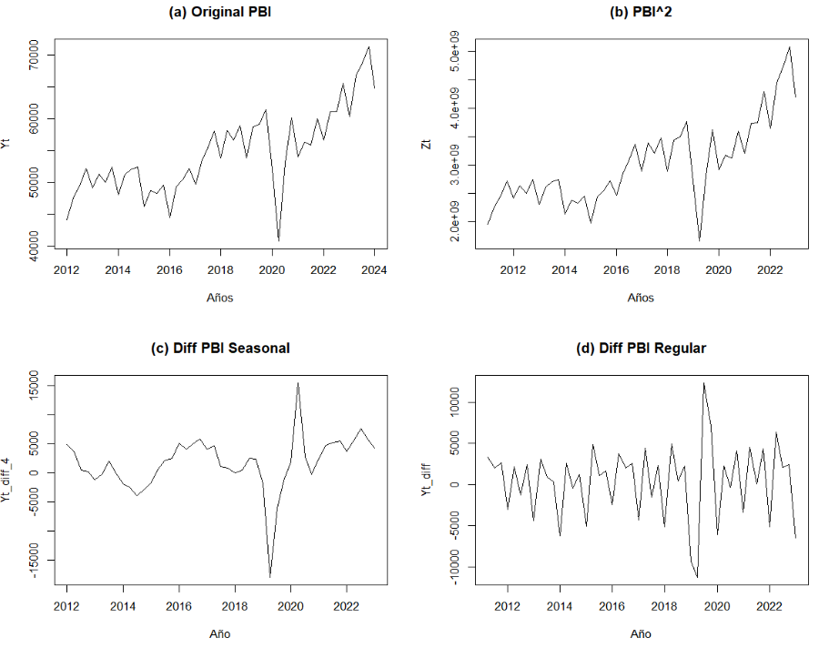

Figure 4. Muestra cuatro gráficos: (a) PBI original, (b) PBI al cuadrado, (c) Diferencia estacional del PBI, y (d) Diferencia regular del PBI.

La figura 5 muestra la prueba de Dickey-Fuller aumentada para la serie diferenciada en su parte estacional y regular. Se observa que la serie si es estacionaria es su parte regular diferenciada, pero no es estacionaria en su parte estacional, por lo que se necesita una segunda diferenciación para la parte estacional.

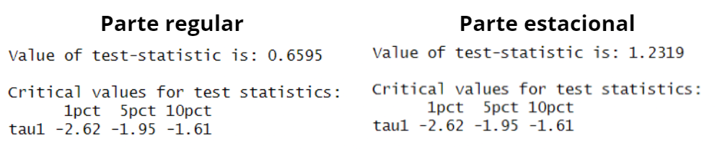

Figure 5. Prueba de dickey-fuller aumentada para la serie diferenciada en su parte regular y en su parte estacional.

## Estimacion

Después de una serie de combinaciones y observando la figura 6 de correlaciones se proponen los siguientes modelos:

**ARIMA(1,1,3)**

**ARIMA(0,1,1)**

**SARIMA(1,1,1)(0,2,1)[4]**

**SARIMA(1,1,1)(0,2,2)[4]**

**SARIMA(1,1,1)(1,0,0)[4]**

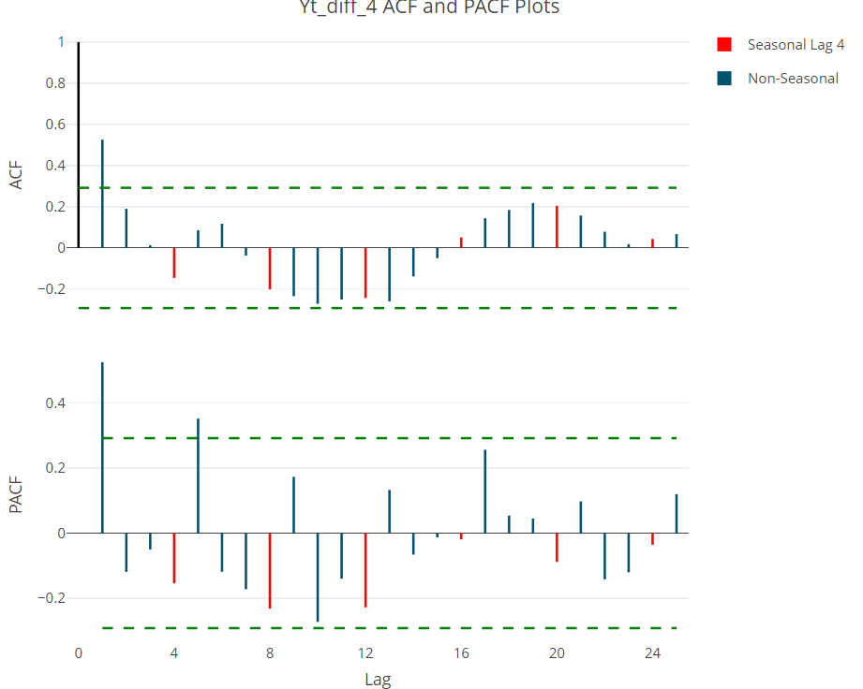

Figure 6. Grafica de la función de autocorrelación y autocorrelación parcial

## Diagnostico

En esta etapa, primero validamos el ajuste de los modelos propuestos mediante las pruebas de homocedasticidad y de media cero en los residuos.

Tabla 1: Breusch-Pagan test para probar la homocedasticidad de los modelos propuestos

|  |  |
| --- | --- |
| ***MODEL*** | ***p-value*** |
| ARIMA(1,1,3) | 0.8334 |
| ARIMA(0,1,1) | 0.8188 |
| SARIMA(1,1,1)(0,2,1)[4] | 0.8188 |
| SARIMA(1,1,1)(0,2,2)[4] | 0.8442 |
| SARIMA(1,1,1)(1,0,0)[4] | 0.6982 |

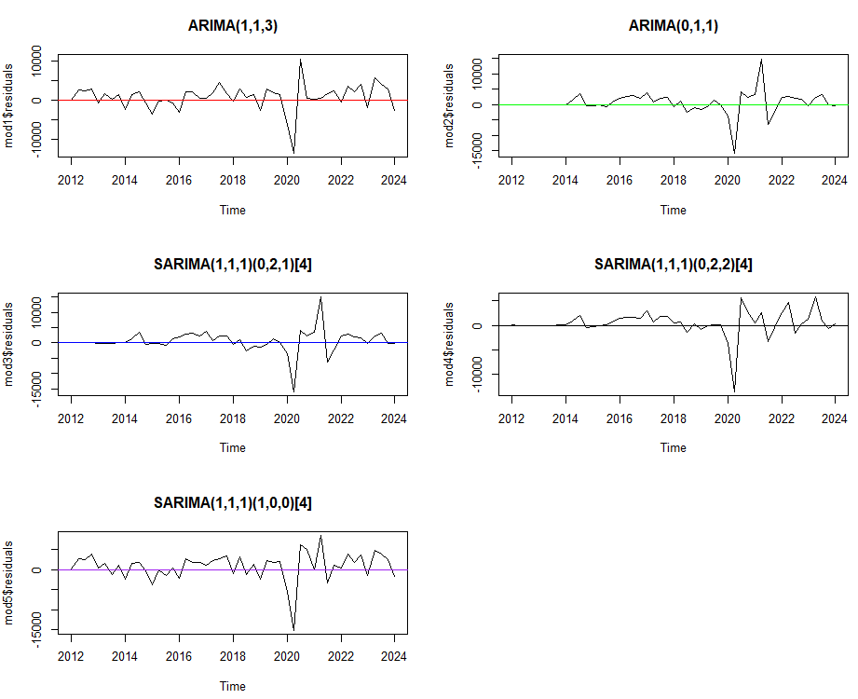

Figure 7. Gráfico de la media de los residuos de cada modelo

De acuerdo con la tabla 1 y la figura 7, los modelos exhiben homocedasticidad en los residuos y una media de residuos cercana a cero. Seguidamente analizaremos la multicolinealidad y la normalidad en los residuos.

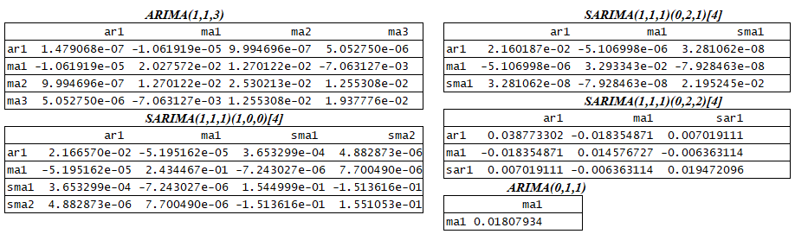

Figure 8. Examen de la matriz de correlaciones entre los coeficientes

Tabla 2: Prueba de Jarque Bera para comprobar si los residuos siguen una distribución normal

|  |  |
| --- | --- |
| ***MODEL*** | ***p-value*** |
| ARIMA(1,1,3) | 2.2e-16 |
| ARIMA(0,1,1) | 2.2e-16 |
| SARIMA(1,1,1)(0,2,1)[4] | 2.2e-16 |
| SARIMA(1,1,1)(0,2,2)[4] | 2.2e-16 |
| SARIMA(1,1,1)(1,0,0)[4] | 2.2e-16 |

De la figura 8 concluimos que no hay problemas de multicolinealidad en los modelos. Además, al observar la tabla 2, se puede ver que los residuos de los modelos no siguen una distribución normal, lo que podría afectar la precisión de las predicciones y la interpretación de los intervalos de confianza. Aunque continuaremos utilizando los modelos ARIMA y SARIMA en este análisis, se recomienda aplicar técnicas adicionales de diagnóstico y ajuste de modelos para mitigar los efectos de la no normalidad en los residuos.

Tabla 3: Métricas de los modelos ajustados a la serie de tiempo del Producto Bruto Interno (PBI) en millones de USD$

|  |  |  |  |  |
| --- | --- | --- | --- | --- |
| ***MODEL*** | ***RMSE*** | ***MAE*** | ***AIC*** | ***BIC*** |
| ARIMA(1,1,3) | 3426.36 | 2394.247 | 932.2111 | 941.5671 |
| ARIMA(0,1,1) | 4057.602 | 3135.993 | 939.1028 | 942.8452 |
| SARIMA(1,1,1)(0,2,1)[4] | 3742.419 | 2107.983 | 802.452 | 809.2075 |
| SARIMA(1,1,1)(0,2,2)[4] | 2724.264 | 1492.725 | 796.7793 | 805.2237 |
| SARIMA(1,1,1)(1,0,0)[4] | 3562.065 | 2578.876 | 931.3914 | 938.8762 |

De la Tabla 3, que presenta las métricas de diferentes modelos ajustados a la serie de tiempo del Producto Bruto Interno (PBI) en millones de USD$, podemos concluir que el modelo SARIMA(1,1,1)(0,2,2)[4] es el más adecuado, ya que tiene los valores más bajos de RMSE (2724.264) y MAE (1492.725), así como los valores más bajos de AIC (796.7793) y BIC (805.2237), lo que indica un mejor ajuste y precisión en comparación con los otros modelos evaluados.

El modelo SARIMA(1,1,1)(0,2,2)[4] se describe mediante la siguiente ecuación:

(1)

$$Φ\left(B^{4}\right)Φ\left(B\right)\left(1-B\right){\left(1-B^{4}\right)}^{2}Y_{t}​=Θ\left(B^{4}\right)Θ\left(B\right)ϵ_{t}​$$

## Pronostico

Finalmente se procede a realizar la predicción de la serie con el modelo SARIMA(1,1,1)(0,2,2)[4] el cual tuvo mejor desempeño.

Tabla 4. Pronósticos del Producto Bruto Interno (PBI) en millones de USD$

|  |  |  |
| --- | --- | --- |
| **Año** | **Trimestre** | **Pronóstico Puntual** |
| 2024 | Q2 | 65576.51 |
| 2024 | Q3 | 68462.12 |
| 2024 | Q4 | 72991.93 |
| 2025 | Q1 | 66673.6 |
| 2025 | Q2 | 67785.11 |
| 2025 | Q3 | 71153.89 |
| 2025 | Q4 | 76141.61 |
| 2026 | Q1 | 69782.46 |

La tabla 4 muestra los pronósticos puntuales del Producto Bruto Interno (PBI) para cada trimestre del período 2024-2026, proporcionando las estimaciones esperadas para los próximos 2 años.

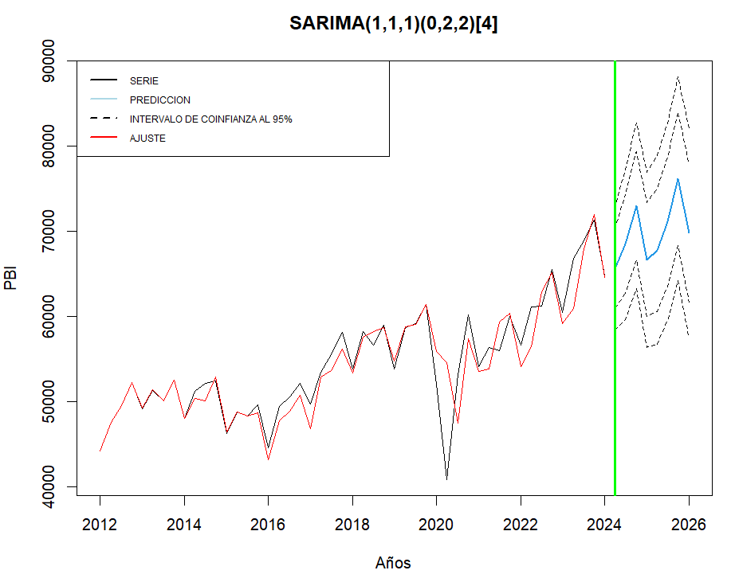

Figura 9. Grafico del pronóstico para los próximos 2 años

La Figura 9 muestra la serie temporal del PBI con los pronósticos del modelo SARIMA(1,1,1)(0,2,2)[4], incluyendo el intervalo de confianza al 95% y el ajuste del modelo. La línea verde indica el punto de corte para los datos históricos.

# Conclusión

En este estudio, hemos aplicado modelos ARIMA y SARIMA para analizar y pronosticar el Producto Bruto Interno (PBI) de Perú, un indicador vital para entender la salud económica del país. Utilizando la metodología Box-Jenkins, hemos abordado tanto la no estacionariedad de la serie temporal como las características estacionales, lo que ha permitido una modelización más precisa de los datos económicos. Los resultados del análisis muestran que el modelo SARIMA(1,1,1)(0,2,2)[4] se destaca por su rendimiento superior en términos de RMSE, MAE, AIC y BIC, ofreciendo una mayor exactitud en los pronósticos comparado con los otros modelos evaluados. Aunque hemos identificado problemas de no normalidad en los residuos, el modelo SARIMA(1,1,1)(0,2,2)[4] sigue siendo el más adecuado para la predicción del PBI, proporcionando una herramienta robusta para la toma de decisiones económicas y la planificación estratégica. Este estudio resalta la importancia de aplicar metodologías avanzadas en el análisis de series temporales para obtener pronósticos confiables y útiles para la formulación de políticas económicas efectivas.

# Discusión

El análisis del PBI es esencial para entender la evolución económica y apoyar la toma de decisiones estratégicas. Este estudio resalta la eficacia de los modelos SARIMA al capturar componentes estacionales, que son fundamentales en series temporales económicas. Aunque la normalidad de los residuos no se cumple, los resultados obtenidos con el modelo SARIMA(1,1,1)(0,2,2)[4] indican una mejora significativa en la precisión de los pronósticos. Esto sugiere que, a pesar de las limitaciones, los modelos utilizados proporcionan estimaciones útiles para los responsables de la política económica y los analistas del mercado. En futuras investigaciones, sería beneficioso explorar métodos adicionales para abordar la no normalidad de los residuos y optimizar aún más los pronósticos.

# Agradecimientos

Quiero expresar mi sincero agradecimiento al profesor Alcides por su valiosa orientación y apoyo durante la realización de este estudio. Su experiencia y asesoramiento han sido fundamentales para el desarrollo y éxito de este trabajo.

# Referencias

1. J. Sun, L. Di, Z. Sun, J. Wang and Y. Wu, "Estimation of GDP Using Deep Learning With NPP-VIIRS Imagery and Land Cover Data at the County Level in CONUS," in *IEEE Journal of Selected Topics in Applied Earth Observations and Remote Sensing*, vol. 13, pp. 1400-1415, 2020.
2. Z. Liu, Z. Zhu, J. Gao and C. Xu, "Forecast Methods for Time Series Data: A Survey," in *IEEE Access*, vol. 9, pp. 91896-91912, 2021, doi: 10.1109/ACCESS.2021.3091162.
3. Chhabra H, Chauhan A (2023) A Comparative Study of ARIMA and SARIMA Models to Forecast Lockdowns due to SARS-CoV-2. Adv Tech Biol Med. 11:399.
4. Permanasari, Adhistya & Hidayah, Indriana & Bustoni, Isna Alfi. (2013). SARIMA (Seasonal ARIMA) implementation on time series to forecast the number of Malaria incidence. 203-207. 10.1109/ICITEED.2013.6676239.
5. Arana Cerna, B. E. (2019). Modelos econométricos óptimos para las exportaciones, inversión privada y producto bruto interno en Perú. *Tzhoecoen: Revista Científica, 11*(3), 1-15. Universidad Señor de Sipán.
6. Ruiz-Ramírez, J., Hernández-Rodríguez, G. E., & Díaz Córdoba, M. de los Á. (2014). Importancia del modelo ARIMA en el pronóstico del producto interno bruto trimestral de México.
7. Rojas, Samuel Luis et al. “Metodología box - jenkins para pronosticar los precios de huevo blanco pagados al productor en México.” *Agrociencia* 53 (2019): 911-925.

# Anexos: Código R Utilizado en el Análisis

A continuación, se incluye el código en R utilizado para el análisis del Producto Bruto Interno (PBI) de Perú en este estudio. Este código abarca desde la lectura de los datos hasta la predicción con modelos SARIMA y análisis de residuos.

**Librerias**

library(forecast)# mdelos ARIMA

library(tseries) # series de tiempo

library(TSA)

library(urca) # prueba de raises unitarias

library(ggplot2) # graficos

library(dplyr)

library(lmtest) #Inferencia para los coeficientes

library(MASS) #Tranformacion de box.cox

library(nortest) #pruebas de normalidad

library(mFilter) #filtro de jodric prescot (p-h)

library(strucchange) # analisis de estabilidad http://127.0.0.1:29089/graphics/plot_zoom_png?width=941&height=778

library(fitdistrplus)

library(readxl)

library(TSstudio)

**1 Identificación**

datos <- read_excel("F:\\777--Programacion repos\\Una\\r\\Final Work\\Trimestral-20240719-074511.xlsx")

View(datos)

Yt <- ts(datos$PBI, start = c(2012, 1), frequency = 4)

plot(Yt, xlab = "Año", ylab ="Yt" )

plot1 = ggsubseriesplot(Yt, xlab = "Años", ylab = "PBI",main = "Lineas apiladas")

plot2 = ggAcf(Yt, xlab = "Años", ylab = "PBI",lag = 50, main = "Correlograma")

plot3 = ggseasonplot(Yt, xlab = "Años", ylab = "PBI",main = "Lineas separadas")

layout_matrix = rbind(

c(1, 2),

c(3, 3)

)

grid.arrange(plot1, plot2, plot3, layout_matrix = layout_matrix)

lambda_hp <- 1600

data_hp <- hpfilter(Yt, type="lambda", freq=lambda_hp)

plot(data_hp)

boxplot(datos$PBI ~ datos$YEAR, xlab = "Año", ylab="Yt")

b <- BoxCox.ar(Yt)

lambda <- b$mle

round(lambda,2)

Zt = Yt^2

par(mfrow = c(1,2))

plot(Yt, xlab = "Años", ylab ="PBI" )

plot(Zt, xlab = "Años", ylab ="PBI^2" )

```

data_adf <- ur.df(Yt, lags = 1)

summary(data_adf)

par(mfrow = c(1,2))

FAS <- acf(Yt,lag.max = 25, main = "FAS")

FAP <- pacf(Yt, lag.max = 25, main = "FAP")

Yt_diff <- diff(Yt)

plot(Yt_diff, xlab = "Año", ylab ="Yt_diff" )

adf_Yt_diff <- ur.df(Yt_diff, lags = 1)

summary(adf_Yt_diff)

par(mfrow = c(1,2))

FAS_diff <- acf(Yt_diff,lag.max = 25, main = "FAS_diff")

FAP_diff <- pacf(Yt_diff, lag.max = 25, main = "FAP_diff")

adf_Yt_4 <- ur.df(Yt, lags = 4)

summary(adf_Yt_4)

Yt_diff_4 <- diff(Yt, 4)

adf_Yt_diff_4 <- ur.df(Yt_diff_4, lags = 4)

summary(adf_Yt_diff_4)

Yt_diff_4_2 <- diff(Yt_diff_4)

adf_Yt_diff_4_2 <- ur.df(Yt_diff_4_2, lags = 4)

summary(adf_Yt_diff_4_2)

plot(Yt, xlab = "Años",main="(a) Original PBI")

plot(Zt, xlab = "Años", main ="(b) PBI^2" )

plot(Yt_diff_4, xlab = "Año", ylab ="Yt_diff_4",main="(c) Diff PBI Seasonal" )

Yt_diff <- diff(Yt)

plot(Yt_diff, xlab = "Año", main ="(d) Diff PBI Regular" )

ts_cor(Yt, lag = 20)

ts_cor(Yt_diff_4, lag = 50)

FAS <- acf(Yt_diff,lag.max = 25, main = "FAS")

FAP <- pacf(Yt_diff, lag.max = 25, main = "FAP")

mod1 = Arima(Yt, order = c(1,1,3))

coeftest(mod1)

mod2 <- Arima(Yt, order = c(0,1,1))

coeftest(mod2)

mod3 <- Arima(Yt, order = c(1,1,1), seasonal = list(order = c(0,2,1)))

coeftest(mod2)

mod4 <- Arima(Yt, order = c(1,1,1), seasonal = list(order = c(0,2,2)))

coeftest(mod3)

mod5 <- Arima(Yt, order = c(1,1,1), seasonal = list(order = c(1,0,0)))

coeftest(mod4)

vcov(mod1)

vcov(mod2)

vcov(mod3)

vcov(mod4)

vcov(mod5)

obs=get(mod1$series)

bptest(resid(mod1)~I(obs-resid(mod1)))

obs=get(mod2$series)

bptest(resid(mod2)~I(obs-resid(mod2)))

obs=get(mod3$series)

bptest(resid(mod3)~I(obs-resid(mod3)))

obs=get(mod4$series)

bptest(resid(mod4)~I(obs-resid(mod4)))

obs=get(mod5$series)

bptest(resid(mod5)~I(obs-resid(mod5)))

resid_m1 <- as.vector(mod1$residuals)

resid_m2 <- as.vector(mod2$residuals)

resid_m3 <- as.vector(mod3$residuals)

resid_m4 <- as.vector(mod4$residuals)

resid_m5 <- as.vector(mod5$residuals)

#Prueba de normalidad

JB_m1 <- jarque.bera.test(resid_m1)

JB_m1

JB_m2 <- jarque.bera.test(resid_m2)

JB_m2

JB_m3 <- jarque.bera.test(resid_m3)

JB_m3

JB_m4 <- jarque.bera.test(resid_m4)

JB_m4

JB_m5 <- jarque.bera.test(resid_m5)

JB_m5

## METRICAS

accuracy(mod1)

accuracy(mod2)

accuracy(mod3)

accuracy(mod4)

accuracy(mod5)

#AIC Y BIC

AIC(mod1); BIC(mod1)

AIC(mod2); BIC(mod2)

AIC(mod3); BIC(mod3)

AIC(mod4); BIC(mod4)

AIC(mod5); BIC(mod5)

Pron1 <- forecast(mod1, h=8)

accuracy(Pron1)

Pron2 <- forecast(mod2, h = 8)

summary(Pron2)

Pron3 <- forecast(mod3, h = 8)

summary(Pron3)

Pron4 <- forecast(mod4, h = 8)

summary(Pron4)

Pron5 <- forecast(mod5, h = 8)

summary(Pron5)

```

plot(Pron4, shaded = FALSE, xlab = "Años", ylab = "PBI",main = "SARIMA(1,1,1)(0,2,2)[4]")

lines(Pron4$fitted, col = "red")

legend("topleft", legend=c("SERIE", "PREDICCION", "INTERVALO DE COINFIANZA AL 95%", "AJUSTE"),col=c("black", "blue", "black", "red"), lty=c(1,1,2,1), lwd = 2,cex = 0.6)

abline(v=2006.65, lwd = 3, col="green")